**Задача**

Положите перед ребёнком 6 кругов синего цвета (можно заменить другими предметами), на некотором расстоянии ещё 2 круга.

Задайте вопрос ребёнку: *«Сколько кругов разложила сначала? Сколько кругов разложила потом?».*

Сообщите ребёнку, что это условие задачи.

Так же напомните, что в задаче еще должен быть вопрос.

Задайте ребёнку вопрос: *«Что надо узнать в задаче?».*

Теперь поясните сами: *«В нашей задаче надо узнать, сколько всего кругов разложили?».*

Пусть ребёнок повторит вопрос задачи и проговорит задачу полностью.

Затем спросите: *«Из каких частей состоит задача? Назови?».*

Далее уточните: *«Задача состоит из двух частей, «условие» и «вопрос».*

Сообщите дальше: *«Для того чтобы ответить на вопрос задачи, ее надо решить».*

Предложите ребёнку отсчитать, сколько разложили сначала, сколько потом, сколько всего.

Затем спросите: «*Каким арифметическим действием решали задачу?».*

Поясните, если ребёнок забыл: *«Задачи решаются двумя арифметическими действиями «сложение « и «вычитание».*

Лепка «Персонаж любимой сказки»

Предложите ребенку вылепить персонаж любимой сказки. Используя прием лепки из целого куска пластилина.

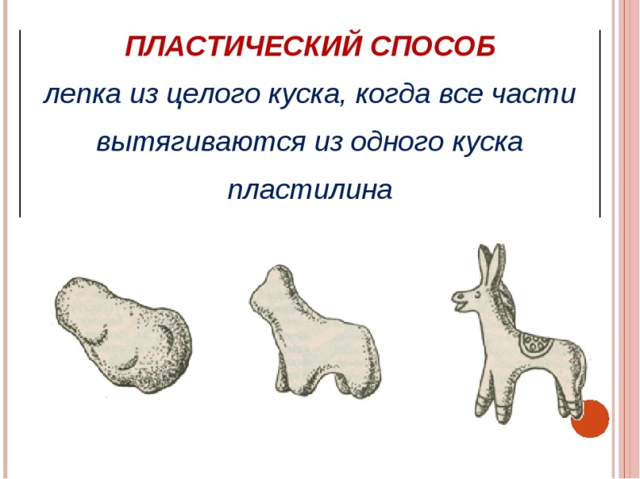

По желанию, сфотографируйте вылепленную фигуру и отошлите мне.

**Задача**

Цель: учить составлять и решать арифметические задачи на сложение и вычитание.

Положите перед ребёнком 6 кругов синего цвета (можно заменить другими предметами), на некотором расстоянии ещё 2 круга.

Задайте вопрос ребёнку: *«Сколько кругов разложила сначала? Сколько кругов разложила потом?».*

Сообщите ребёнку, что это условие задачи.

Так же напомните, что в задаче еще должен быть вопрос.

Задайте ребёнку вопрос: *«Что надо узнать в задаче?».*

Теперь поясните сами: *«В нашей задаче надо узнать, сколько всего кругов разложили?».*

Пусть ребёнок повторит вопрос задачи и проговорит задачу полностью.

Затем спросите: *«Из каких частей состоит задача? Назови?».*

Далее уточните: *«Задача состоит из двух частей, «условие» и «вопрос».*

Сообщите дальше: *«Для того чтобы ответить на вопрос задачи, ее надо решить».*

Предложите ребёнку отсчитать, сколько разложили сначала, сколько потом, сколько всего.

Затем спросите: «*Каким арифметическим действием решали задачу?».*

Поясните, если ребёнок забыл: *«Задачи решаются двумя арифметическими действиями «сложение « и «вычитание».*

Лепка «Персонаж любимой сказки»

Цель: Учить детей выделять и передавать в лепке характерные особенности персонажей известных сказок, пользуясь освоенными ранее приемами лепки из целого куска глины и умением устанавливать фигуры на ногах, передавать то или иное положение, движения рук и ног.

Предложите ребенку вылепить персонаж любимой сказки. Используя прием лепки из целого куска пластилина.



По желанию, сфотографируйте вылепленную фигуру и отошлите мне.